2.2.Tramitació del formulari de sol·licitud d’autorització de Via Oberta per la resolució de procediments sancionadors relacionats amb l’ocupació de la via pública i/o la retirada de vehicles abandonats

A l’hora de tramitar el formulari de Via Oberta disponible a EACAT per aquest tipus de procediments es recomana que s’empleni segons les recomanacions que us realitzem a continuació.

A l’apartat “Informació del procediment” pel qual es sol·liciten les dades” s’ha de seleccionar el “Tipus de procediment”: “Denúncies, inspeccions i Sancions”

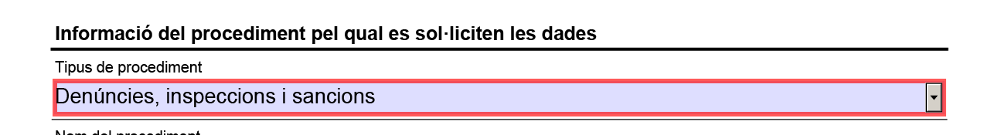

A l’apartat “Dades sol·licitades en el procediment” cal seleccionar que són dades provinents de l’Administració General de l’Estat i caldrà s’haurà d’escollir la “DGT- Registre de vehicles i conductors” com l’emissor que proporciona les dades.

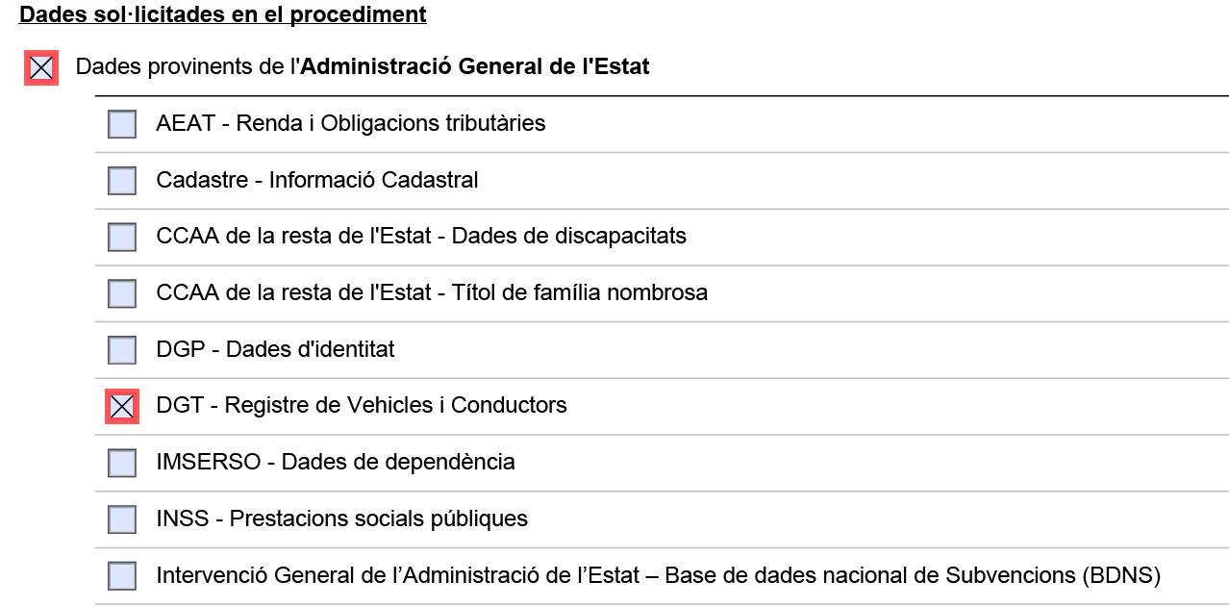

En relació al Tipus de procediment” us recomanem que es seleccioni el codi de procediment
“2375 - Expedients Sancionadors per ocupació de la Via Pública i retirada de vehicles abandonats”.

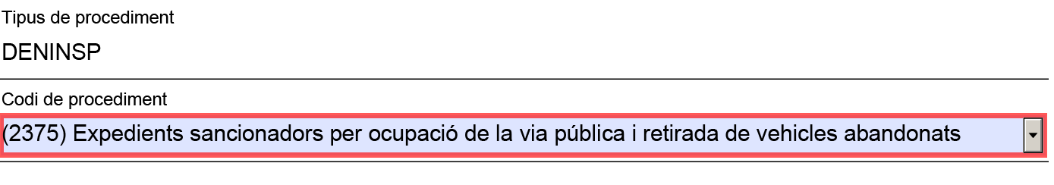

Aquest és el codi de procediment que encabiria la consulta de dades en procediments com la retirada de vehicles de la via pública i posterior dipòsit, quan suposin un perill per a la circulació o la retirada de vehicles abandonats, entre d’altres.

A l’hora de seleccionar les modalitats de consum per aquest procediment és important recordar que la DGT no autoritza les modalitats sancionadores i que la DGT únicament autoritza la modalitat següent:
- Consulta de dades d’un vehicle

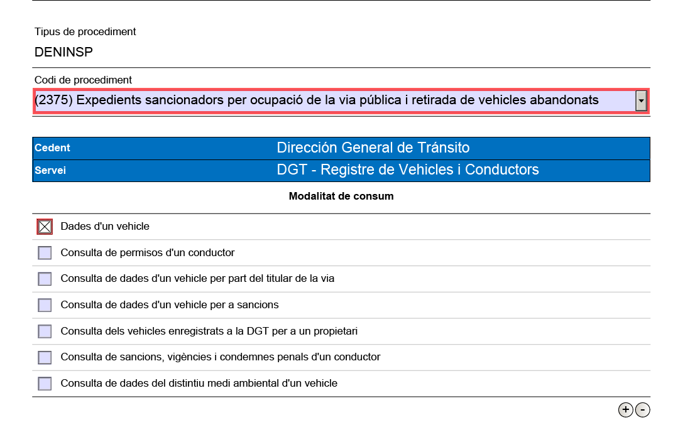

Un exemple de justificació normativa de les modalitats no sancionadores per a procediments sancionadors per ocupació de la Via Pública i retirada de vehicles abandonats seria el següent:

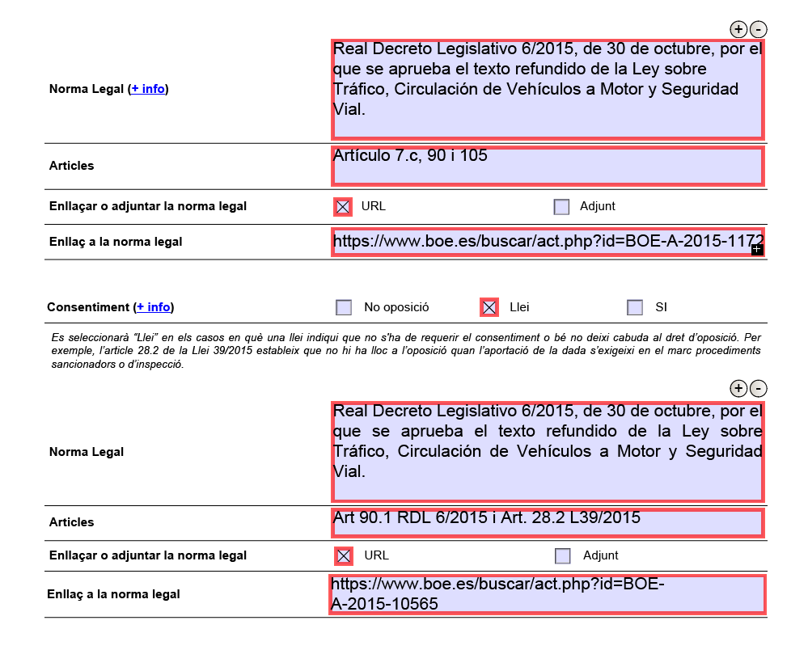

Per a conèixer el detall dels serveis de la DGT i dels seus requeriments podeu consultar la Carta de Serveis disponible a la web del Consorci.

https://www.aoc.cat/knowledge-base/administracio-general-de-lestat/idservei/viaoberta/
Documentació d’integració
I que per aquells organismes que estigueu o vulgueu consumir els serveis de la DGT a través de serveis web (fora de pantalles EACAT) teniu disponible la documentació tècnica dels serveis.
https://www.aoc.cat/knowledge-base/documentacio-especifica-del-servei-via-oberta/idservei/viaoberta/

